**Auditoria das questões do quiz**

1) Em Python, como você declara uma variável chamada idade com o valor 25?

Idade = 25

Em Python, variáveis são declaradas simplesmente usando o nome da variável seguido de =.

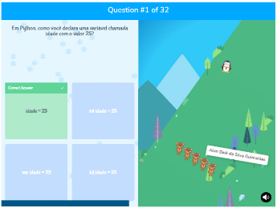

2) Em R, qual é a forma correta de atribuir o valor 10 a uma variável chamada "altura"?

altura <- 10

Em R, a atribuição de valores a variáveis é geralmente feita usando a seta `<-`.

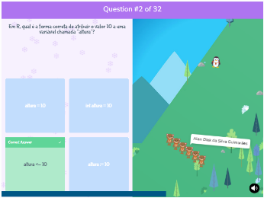

3) Como você define uma constante em Python?

PI = 3.14

Não há uma forma nativa de definir constantes em Python mas usa-se nomes de variáveis em maiúsculas para indicar que são constantes.

4) Qual das seguintes é a maneira correta de definir uma constante em R?

PI = 3.14

Igual a pergunta anterior, não há uma forma nativa de definir constantes em R mas usa-se nomes de variáveis em maiúsculas para indicar que são constantes.

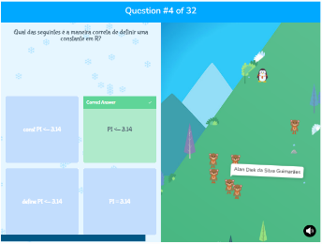

5) Qual é a maneira correta de definir uma string em Python?

texto = “Olá, Mundo!”

Em Python, strings podem ser definidas usando aspas simples ou duplas.

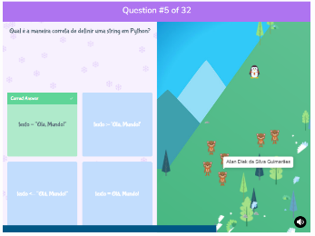

6) Em R, qual das seguintes opções cria uma variável mensagem que contém o texto "Olá, R!"?

mensagem <- “Olá, R!”

Em R, strings são definidas entre aspas duplas, e a atribuição é feita usando a seta <-.

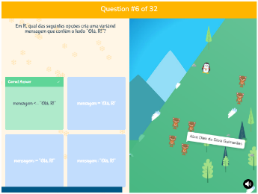

7) Em Python, como você declara uma variável número com um valor inteiro de 100?

número = 100

Em Python, números inteiros são declarados diretamente, sem necessidade de especificar o tipo.

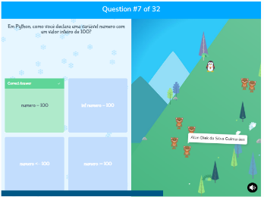

8) Qual é a forma correta de definir um valor inteiro em R?

numero <- 100

Em R, números inteiros são atribuídos diretamente a variáveis usando a seta <-.

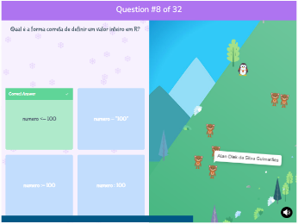

9) Como você declara uma variável decimal em Python?

valor = 10.5

Em Python, números decimais são representados com um ponto (.) para separar a parte inteira da decimal.

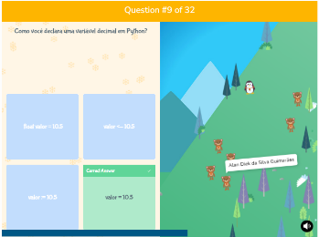

10) Em R, qual das seguintes opções cria uma variável decimal altura com valor 1.75?

altura <- 1.75

Em R, números decimais são declarados diretamente e atribuídos usando a seta <-.

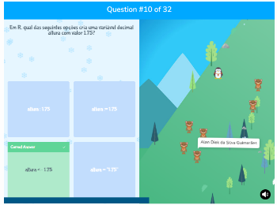

11) Em Python, qual é a forma correta de definir uma variável booleana ativo como verdadeira?

ativo = True

Em Python, valores booleanos são representados por `True` e `False`, com a primeira letra em maiúscula.

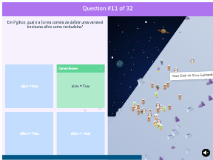

12) Como você define uma variável booleana em R?

ativo <- TRUE

Em R, valores booleanos são representados por `TRUE` e `FALSE`, ambos em maiúsculas.

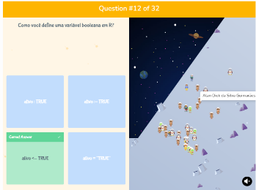

13) Em Python, qual biblioteca você usa para trabalhar com datas e horas?

datetime

A biblioteca `datetime` é a mais comum para manipulação de datas e horas em Python.

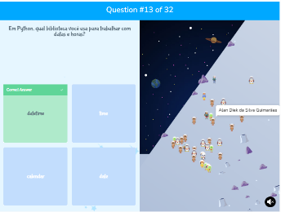

14) Em R, qual das seguintes funções é usada para obter a data e hora atual?

Sys.time()

Em R, `Sys.time()` retorna a data e a hora atual.

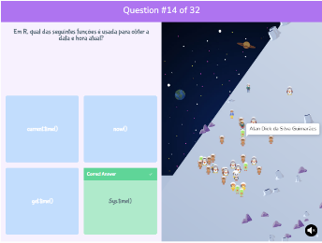

15) Como você define uma enumeração em Python?

Usando a classe Enum do módulo enum.

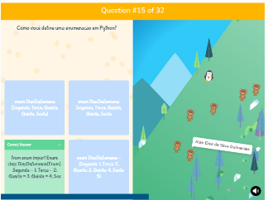

16) Qual das seguintes opções cria uma enumeração em R usando a biblioteca enum?

A biblioteca enum permite a criação de enumerações em R, usando a função Enum.

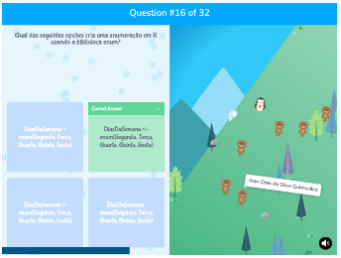

17) Qual é a saída do seguinte código Python?

x = 10

y = x

x = 20

print(y)

A resposta é 10.

Y recebeu X quando o mesmo estava com valor 10, mesmo x mudando posteriormente para 20, Y continua valendo 10.

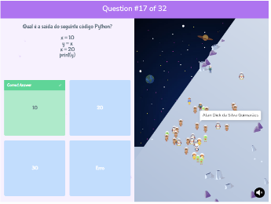

18) Em R, o que acontece se você tentar atribuir um valor a uma variável usando o símbolo de igualdade em vez da seta? Exemplo: x = 5

Em R, `=` pode ser usado para atribuição de valores, embora `<-` seja a convenção mais comum.

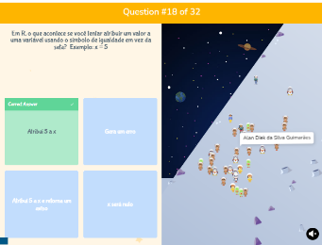

19) Em Python, como você garantirá que uma constante definida não seja alterada?

Python não possui um sistema de constantes imutáveis; a convenção é usar nomes em maiúsculas para indicar que uma variável não deve ser alterada.

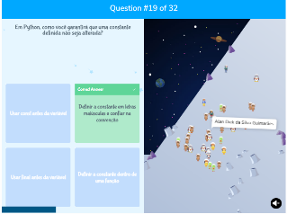

20) Em R, como você pode simular uma constante?

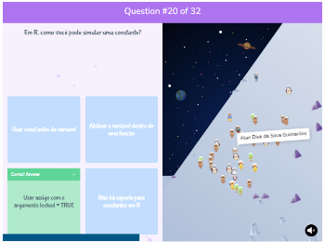

21) Qual é a diferença entre strings definidas com aspas simples e aspas duplas em Python?

Em Python, tanto aspas simples quanto duplas podem ser usadas para definir strings, dependendo apenas da conveniência ou estilo de codificação.

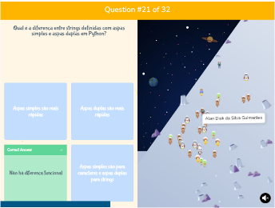

22) Em R, como você concatenaria duas strings "Olá" e "Mundo" com um espaço entre elas?

a <- "Olá"

b <- "Mundo"

A função `paste()` em R é usada para concatenar strings, e o espaço é o separador padrão.

Exemplo: mensagem <- paste(a, b)

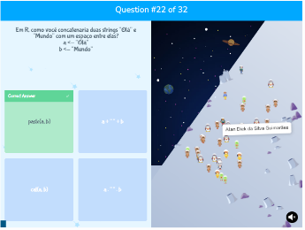

23) Em Python, qual é a saída do seguinte código? x = 5, y = 2, print(x // y)

A resposta será “2”, `//` é o operador de divisão inteira em Python, que retorna o quociente sem a parte fracionária.

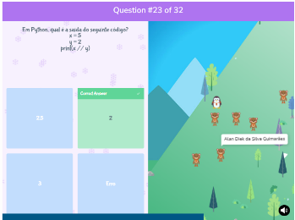

24) Em R, qual é a saída de 10 %% 3?

A resposta será “1”, O operador `%%` em R retorna o resto da divisão inteira de dois números.

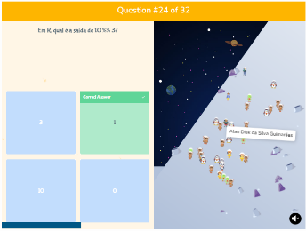

25) Em Python, qual é a diferença entre 10 / 3 e 10 // 3?

10 / 3 realiza uma divisão comum (float), enquanto 10 // 3 realiza uma divisão inteira, descartando a parte fracionária.

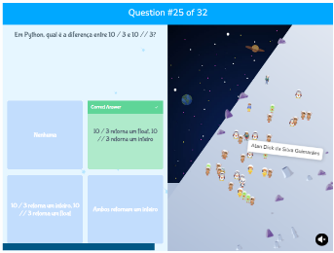

26) Em R, qual é a função usada para arredondar um número decimal para o inteiro mais próximo?

A função round() em R arredonda números para o inteiro mais próximo.

27) Em Python, qual é a saída do seguinte código?

a = True

b = False

print(a and b)

A resposta será False, O operador `and` retorna `True` apenas se ambos os operandos forem `True`.

28) Em R, qual é o resultado de TRUE | FALSE?

Em R, o operador | é o “ou” lógico, retornando TRUE se pelo menos um dos operandos for TRUE.

29) Em Python, como você obtém a data atual? from datetime import datetime

A função datetime.now() da biblioteca datetime retorna a data e hora atuais.

30) Em R, como você formata a data "2024-07-31" para o formato "31-07-2024"?

data <- as.Date("2024-07-31")

A resposta será, format(data, “%d-%m-%Y”).

A função format() em R é usada para formatar datas de acordo com um padrão especificado.

31) Em Python, como você acessa o valor "Quarta" em uma enumeração definida como:

from enum import Enum

class DiasDaSemana(Enum):

Segunda = 1

Terça = 2

Quarta = 3

Quinta = 4

Sexta = 5

A resposta será DiasDaSemana.Quarta

Para acessar um membro de uma enumeração em Python, usamos o nome da enumeração seguido do ponto e o nome do membro.

32) Em R, como você cria uma enumeração chamada Cores com os valores "Vermelho", "Verde" e "Azul" usando a biblioteca enum?.

